

CLIMATOLOGIA: ELEMENTOS
(Temperatura, Humedad, Presión Atmosférica)



PARA NO CREER…

En la antigüedad, los animales domésticos compartían la cama con sus amos.
Solían ser usados como “estufas biológicas” para combatir el frío. Era frecuente que padres, hijos, ocasionales visitantes y sus mascotas se acostarán juntos.

- ELEMENTOS DEL CLIMA

Son los componentes esenciales del clima en general.

- Radiación Solar

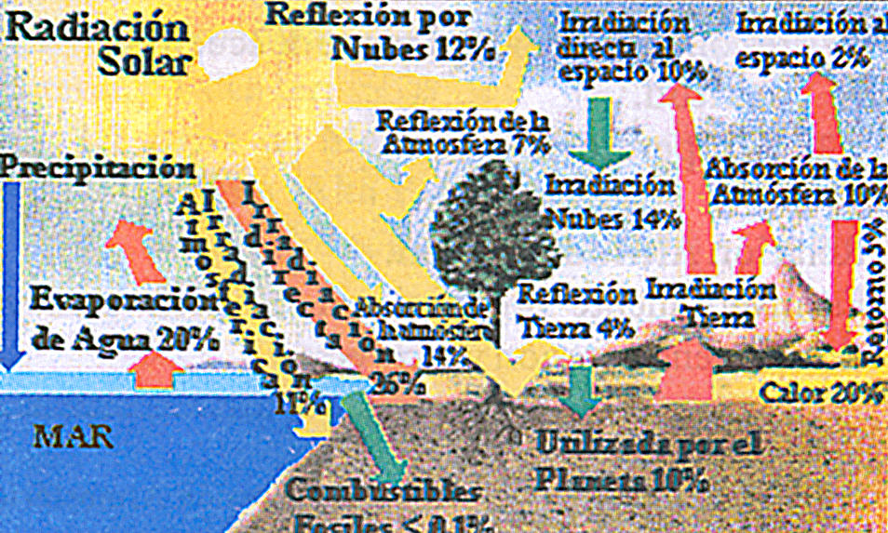
Es la energía que recibe la atmósfera y superficie _________________ procedente del _______. De la radiación solar incidente sobre la Tierra, un 34% se devuelve al espacio directamente por reflexión de la atmósfera, nubes y superficie terrestre. Un 19% lo absorbe la atmósfera para calentarse, otra parte se utiliza para evaporar el agua y el resto calienta la superficie del planeta que la vuelve a irradiar en forma de calor. La radiación va a variar según la altitud y la latitud.

- Temperatura

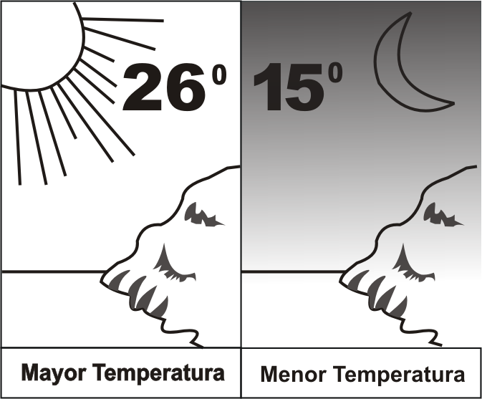
Es el factor numérico que sirve para especificar la cantidad de _____________ o energía radiante de un cuerpo; en este caso de mayor o menor cantidad de calor que existe en la atmósfera.

La temperatura no es uniforme sobre la superficie terrestre, depende de :

  - El día y la ___________. La sucesión de los días y las noches, genera la variación de temperaturas, debido a que en el día se asimila calor y en la noche se libera el calor asimilado.
  - Las estaciones del año. Es muy notoria la sensación de calor o _________ en el transcurso de las estaciones, sobre todo de los extremos (verano - invierno).

  - La latitud. La cantidad de calor que recibe por unidad de superficie es máxima, cuando los rayos solares caen perpendicularmente sobre un lugar (en el Ecuador) y es muy pequeña, cuando caen tangencialmente (polos).
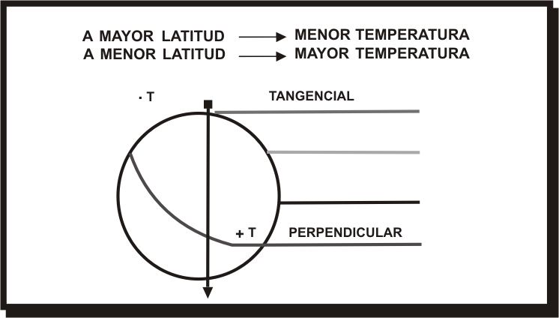
  - La Altitud. Si nos trasladamos a la Oroya, la sensación de frío es inmediata, pero si volvemos a la Costa, se siente un incremento de calor. Esto se debe a que la humedad, que retiene el calor irradiado por la _________ ha disminuido con la altitud, razón por la cual se pierde rápidamente, lo que origina a su vez la menor temperatura.

Entonces : • A mayor Altitud ⇒ Menor _______________
• A menor Altitud ⇒ _________ temperatura

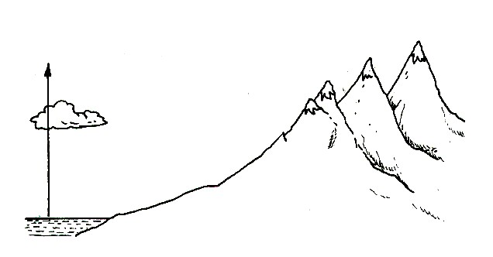
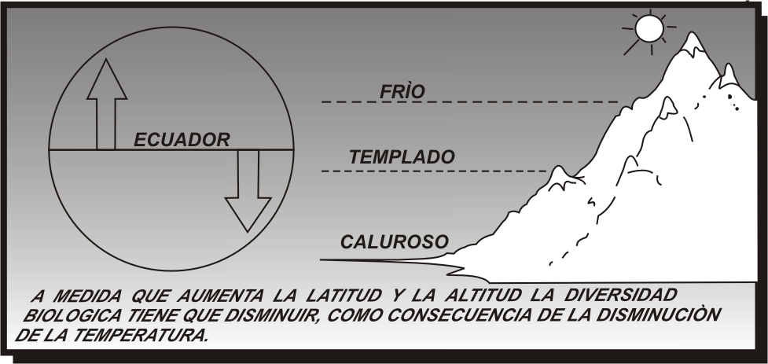
+ Humedad
+ Caliente
- Humedad
- Calor

  - La Oceanidad y/o Continentalidad.
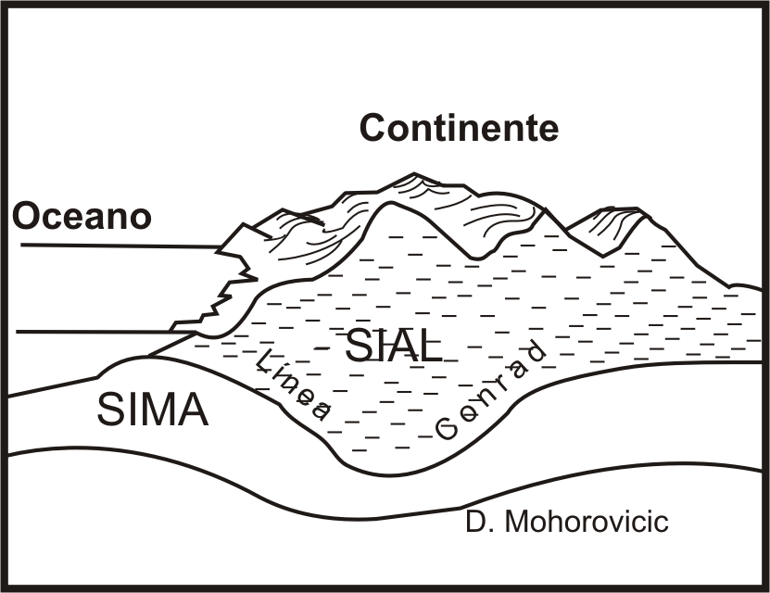
Es uno de los principales factores terrestres de la temperatura. Los océanos se calientan y se enfrían casi dos veces más despacio que los ________________, por eso hay veranos frescos e inviernos moderados sobre los ______________ y las regiones litorales. La humedad del aire es más fuerte sobre el mar, que sobre los continentes, lo cual modera las variaciones térmicas.

En los países del oriente, la población suele tomar bebidas calientes, para establecer un equilibrio de temperatura corporal con el ambiental; y;
La ropa que usan los países de Asia Menor (Arabia, la India, etc.), está en relación a la temperatura que deben soportar, si reciben calor directamente se sofocarían, por eso usan turbantes y ropas sueltas.
La mayor temperatura de la Tierra, se registró en el desierto de Al Azizizyah, ubicado en Libia. El termómetro registró 58° C; y,
La menor temperatura se produjo en Vostok (Antártida), llegando a registrar -87° C.

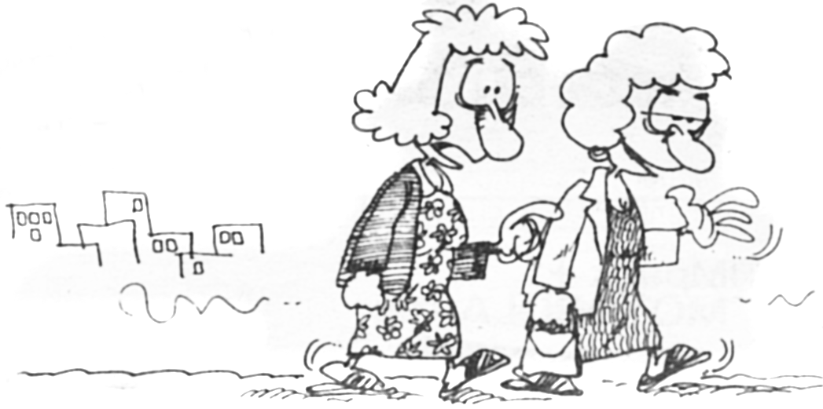

  - Relieve. (Cobertura vegetal, textura)
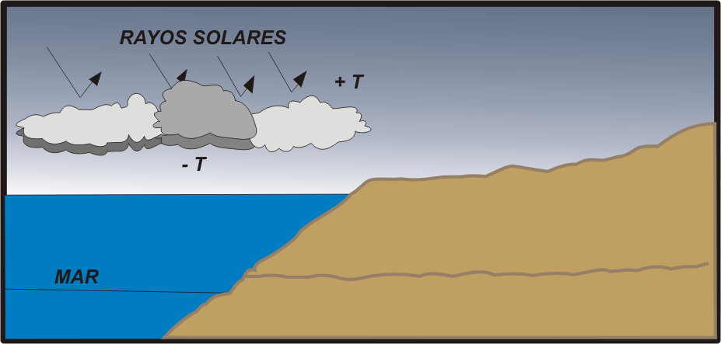
  - La Nubosidad. En aquellas zonas, donde la nubosidad es intensa, se genera el proceso de la inversión térmica pues el techo de nubes impide el ingreso de los rayos ____________, reflejándolos y por debajo del techo, la temperatura desciende. Es el caso de la costa peruana, por acción de las nubes _____________ que se forman en grandes cantidades, durante el invierno, generando una menor temperatura.
    - La temperatura, es el principal elemento para la predicción del tiempo meteorológico.

- La Humedad Atmosférica
Es la cantidad de moléculas de vapor de ________ contenida en un volumen de aire. Disminuye normalmente con la ____________ y es mayor en las áreas cercanas a grandes masas de agua (océanos, mares y lagos) y con abundantes vegetación. Se expresa como humedad absoluta y relativa.
  - Origen de la Humedad.- El vapor de agua que hay en cantidades variables en la atmósfera, proviene de los océanos, __________, _________, suelos húmedos, vegetación, etc.

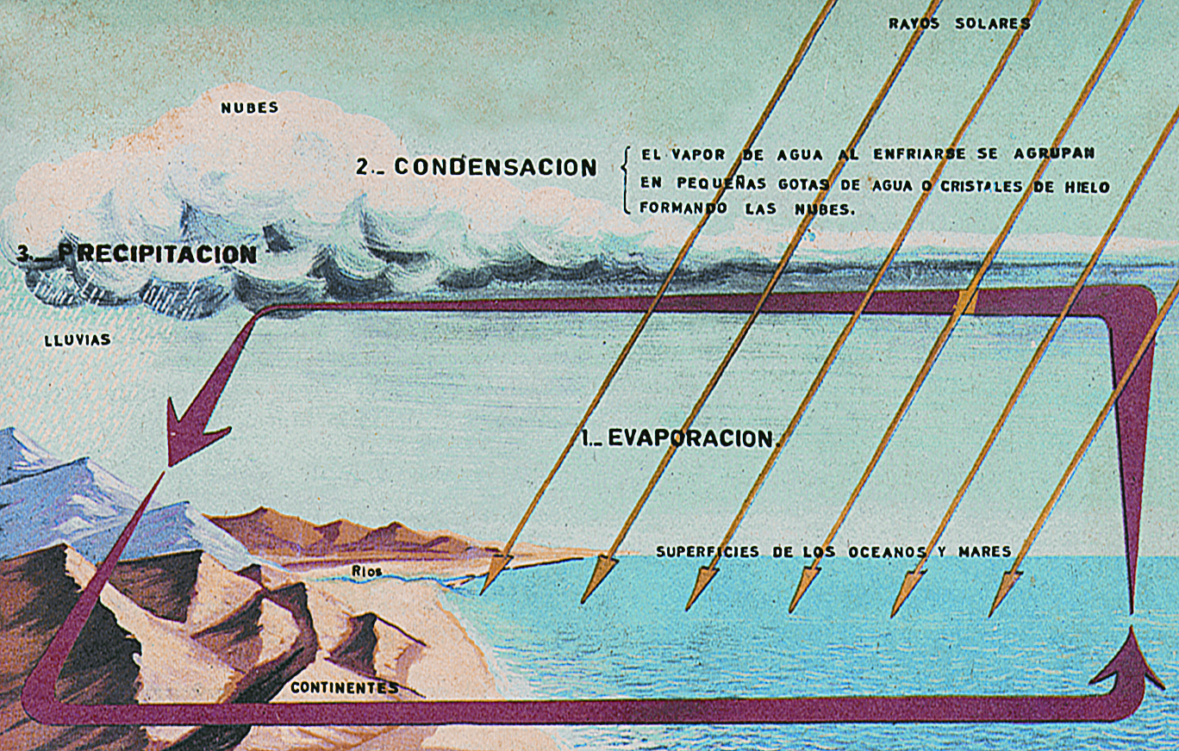

Este vapor de agua en la atmósfera es importante porque va a dar origen a las grandes masas de nubes, produciendo, más adelante, abundantes precipitaciones. Estas humedecen los suelos, en los que prosperan la agricultura, los pastos naturales; aumentan el caudal de los ríos; que abastecen de agua a las ciudades, a los centros industriales y para generar electricidad.

  - Clases de Humedad
PARA REFLEXIONAR:
“Quiero ganar, pero si no puedo déjame ser valiente en el intento”
- Humedad Absoluta.- Es el contenido total de moléculas de vapor de agua que existe en un determinado volumen de aire, en un momento dado.
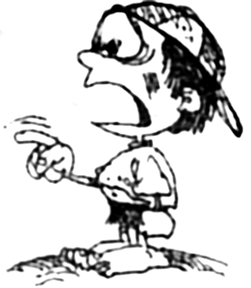
- Humedad Relativa.- Es la relación que existe entre el contenido de moléculas de vapor de __________ que existe en el aire y el contenido de moléculas de vapor de agua que se requiere para la saturación (100%) y que se expresa en porcentaje.

- Presión Atmosférica

Es la fuerza ejercida por el peso de la _______________ sobre la superficie terrestre. A nivel del mar, la presión atmosférica es de 1013 Milibares (Mb) o 760 milímetros (mm) de mercurio. La presión va a variar según la a____________ y la latitud.

El B___________, inventado por el italiano Torricelli, es el instrumento que sirve para medir la presión, llamándose Isóbaras a las líneas que unen los puntos de igual presión atmosférica. Estas líneas pueden representar a la presión promedio de un día o mes o año.

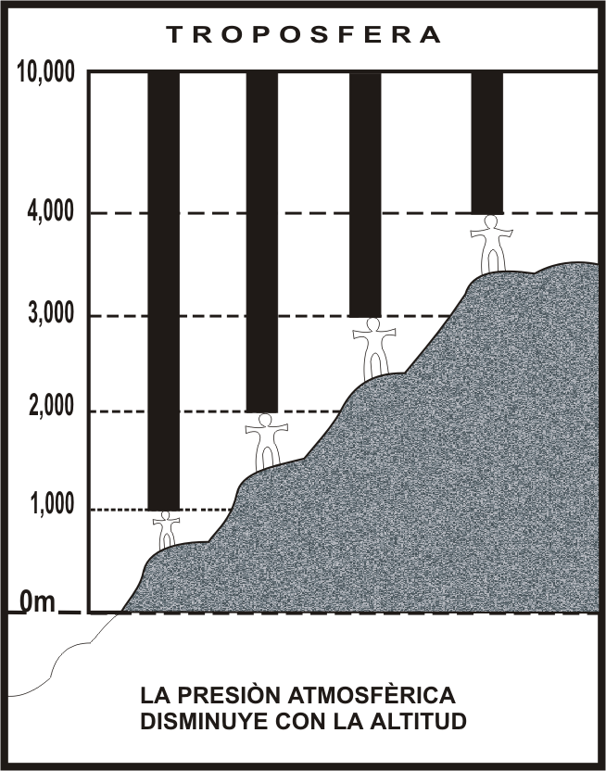
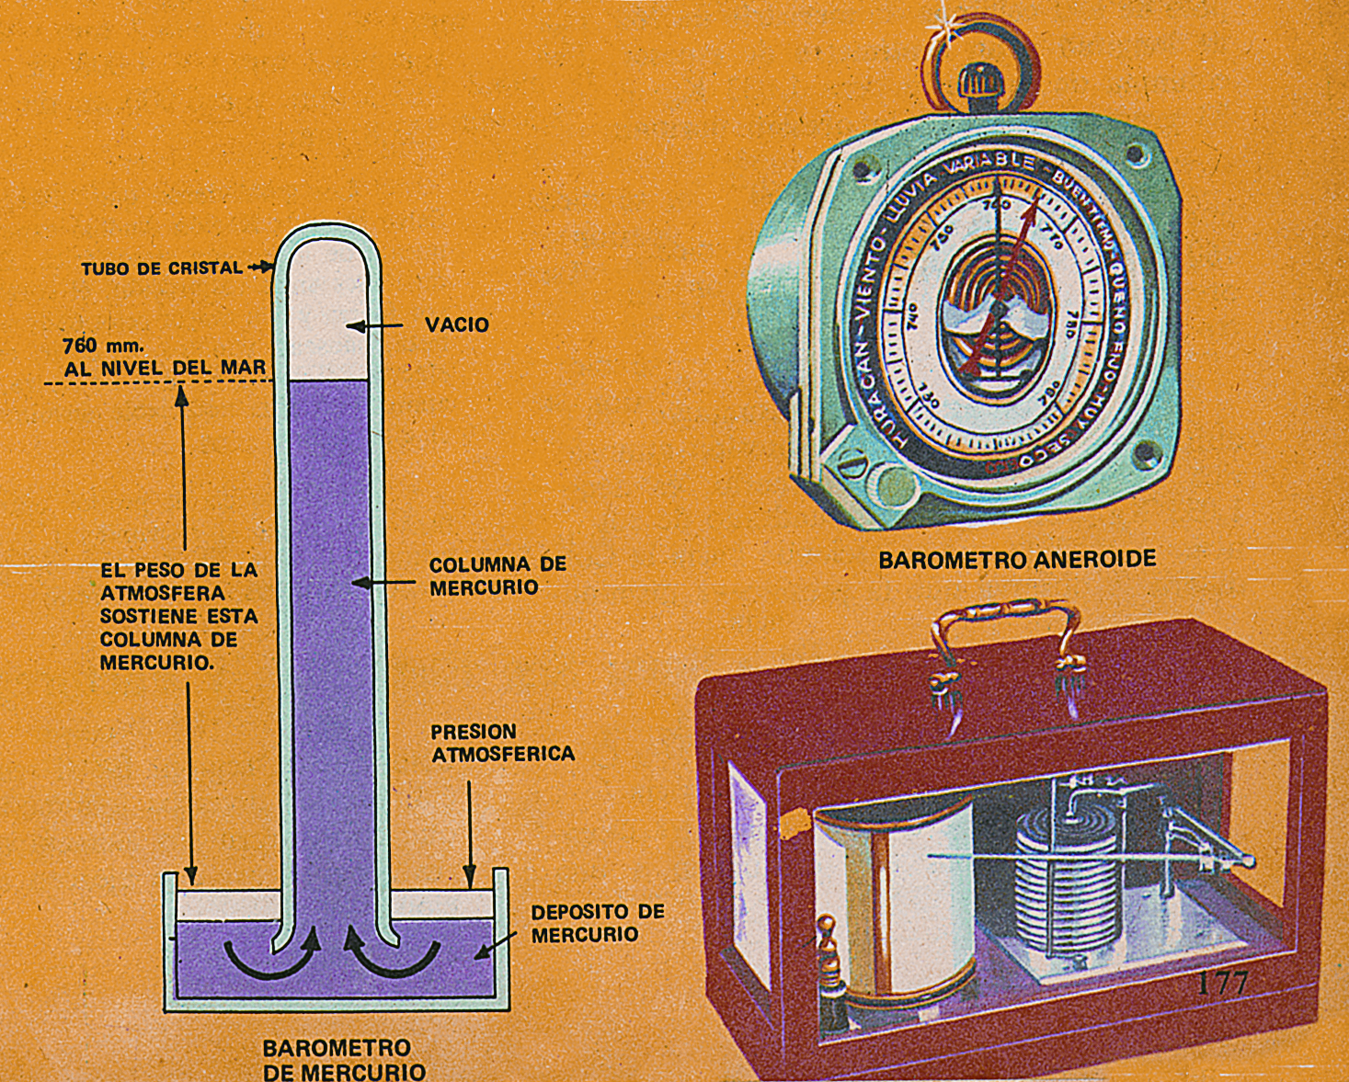

Sí; en cuanto a la presión, la cabeza de un hombre esta soportando un peso equivalente a 15 toneladas, pero no lo sentimos, porque el cuerpo humano ha creado contrapresiones, fuerzas contrarias a la presión atmosférica.
El valor de agua oscila entre el 0,1% hasta el 4% de la atmósfera, convirtiéndose en el elemento más variable de la Troposfera.

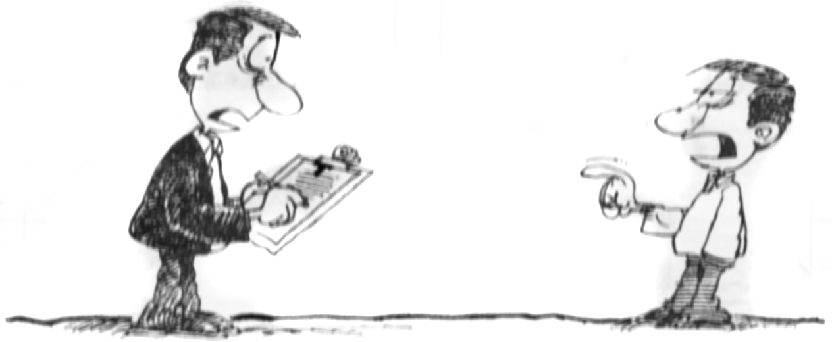

PRÁCTICA DIRIGIDA Nº 3

- A continuación lee atentamente el siguiente texto y responde las preguntas:

EL CICLO DEL AGUA.
Para entender cómo actúa el agua sobre la Tierra y cómo se distribuye por las cavidades oceánicas y continentales, hay que recurrir al llamado Ciclo del agua o hidrológico. Toda el agua del planeta no surge de una fuente mágica e inagotable, ella proviene de la misma masa acuática inicial con la que la Tierra se formó. Lo que vemos es un proceso circulatorio, donde esa misma agua cambia de estado físico y se traslada de un lugar a otro, repitiendo un circuito de manera ininterrumpida.
En él intervienen tres acciones fundamentales: evaporación, precipitación y agua en movimiento. Los rayos solares calientan el agua de la superficie: la que está en los océanos, en los continentes y en las plantas; ésta se evapora y sube a la atmósfera, para luego precipitarse en forma de lluvia o nieve; así alimenta ríos, lagos, aguas subterráneas, glaciares, etc. gran parte del agua que éstos concentran regresa a los océanos y de allí se vuelve a evaporar; otra parte se evapora directamente y sube a la atmósfera. El ciclo nuevamente comienza.

  - ¿De dónde proviene toda el agua del planeta?
  - ¿Qué es lo que observamos o vemos del cielo del agua?
  - Explica las tres acciones fundamentales del ciclo del agua.
  - El ciclo del agua ¿por qué es continuo?
- Lee la siguiente lectura “La Humanidad frente al Misterio del Clima” y resuelve las preguntas :

LA HUMANIDAD FRENTE AL MISTERIO DEL CLIMA

“Para los científicos, el estudio del clima de la Tierra es uno de los campos más debatidos de la investigación moderna, ya que los humanos y las demás especies que la habitan viven –y muchas veces mueren- como consecuencia directa del clima; de ahí la continua búsqueda de respuestas a las interrogantes sobre este sistema tan complejo : ¿cómo y por qué cambia nuestro clima? Hoy surge otro cuestionamiento de gran peso : ¿qué proporción de nuestra actividad contribuye al cambio climático del planeta?”.
En 1995, el Panel Intergubernamental sobre Cambio Climático (IPCC, por sus siglas en inglés) determinó que la Tierra está calentándose, más, lo que llamó la atención fue la conclusión de que parte de dicho calentamiento no es natural, sino que su origen era, en gran medida, la quema de petróleo y carbón que incrementa el volumen de gases de efecto invernadero en la atmósfera. El informe del IPCC galvanizó a jefes de estado y político quienes, durante una reunión en Kyoto (Japón), bosquejaron un acuerdo sin precedentes según el cual, para el año 2012, las naciones industrializadas se verían obligadas a reducir sus emisiones totales de gases de efecto invernadero en 5,2 por ciento por debajo del nivel de 1990.

Muchos individuos, científicos o no, consideran por igual que el calor generado por la humanidad amenaza con trastornar la vida en la Tierra, en tanto que otros niegan que exista tal calentamiento. Pero el debate continuará siempre que las pruebas den lugar a dudas. Por ejemplo, las mediciones de la temperatura del aire en el último siglo revelan un calentamiento muy próximo a la superficie terrestre, mientras que la información obtenida de satélites y globos radiosonda sugiere un enfriamiento de la capa inferior de la atmósfera. Hasta que estos resultados contradictorios sean reconciliados, serán argumentos para ambos bandos.
No obstante, también se pretende demostrar que con el devenir del tiempo geológico y sin intervención de la humanidad, el clima de la Tierra ha oscilado entre frío y calor. La síntesis del conocimiento actual sobre el cambio climático supone una advertencia : pareciera que cada día los científicos publican un nuevo descubrimiento sobre la complejidad del sistema climatológico que, a pesar de la explosión de conocimientos en los últimos años, es aún un frustrante misterio.
De Nacional Goegraphic (Mayo - 1998

  - ¿Por qué para los científicos, el estudio del clima de la Tierra es de su interés?
  - ¿Qué significa I.P.C.C.?
  - ¿Qué determinó este Panel en 1995?
  - ¿Qué se acordó en Kyoto (Japón)?
  - Los científicos y pruebas que pretenden demostrar, según el último párrafo de la lectura.
Tarea Domiciliaria Nº 4
- A continuación presentamos los nombres de algunos Elementos y Factores del tiempo y del clima. Indica con un (x) marcando en (E) o en (F) según corresponda :

¡Estudiando en TRILCE, serás tú también un gran triunfador!

  - Presión ( E ) ( F )
  - Humedad ( E ) ( F )
  - Latitud ( E ) ( F )
  - Oceanidad ( E ) ( F )
  - Precipitación ( E ) ( F )
  - Exposición según la orientación

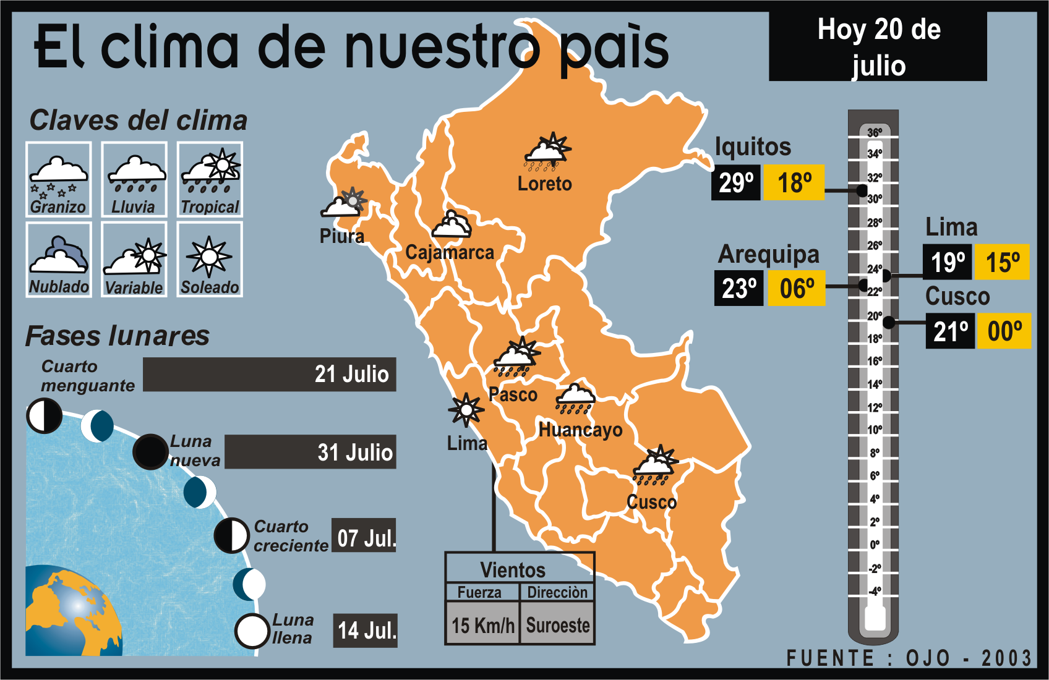
- Observa detenidamente el siguiente cuadro sobre el clima en nuestro país y escribe 5 conclusiones en tu cuaderno.

- Investiga y anota qué instrumentos se utilizan para medir la temperatura y la humedad atmosférica. Dibújalos.

- En el Ecuador la temperatura es alta porque; marca :

  - Hay corriente marinas cálidas d) La humedad relativa es alta
  - Los rayos solares se acercan más a la vertical de lugar e) El diámetro es mayor
  - Los vientos alisios convergen desde ambos hemisferios

- Entre cinco personas que se encuentran en diferentes altitudes, la que soporta menor presión atmosférica es :

  - Doris a 5100 m de altitud d) María a 300 m de altitud
  - Alejandro a menos de 300 m de altitud e) Juan a 3200 m de altitud
  - Sara a 4850 m de altitud

- La presión atmosférica se mide con :

a) Veleta b) Anemómetro c) Termómetro d) Barómetro e) Pluviómetro

- ¿Qué son las líneas Isobaras?

  - Líneas que unen puntos de igual presión d) Brisas en las montañas
  - Líneas que unen iguales cotas de altitud e) Líneas que unen puntos de igual temperatura
  - Brisas continuas en los valles

- Completa el siguiente mapa conceptual sobre :
Te cuento que es muy divertido estudiar en ¡TRILCE!

RADIACIÓN SOLAR
es
la
____________ que recibe
la
procedente del ________
superficie ___________
y



- Explica brevemente cómo se distribuye la radiación sobre la Tierra.

- ¿Por qué se dice que la temperatura no es uniforma sobre la superficie terrestre? Menciona las razones:

- Leer el siguiente recorte periodístico y responde las preguntas respectivas.

CALOR VUELVE A VACAS NERVIOSAS

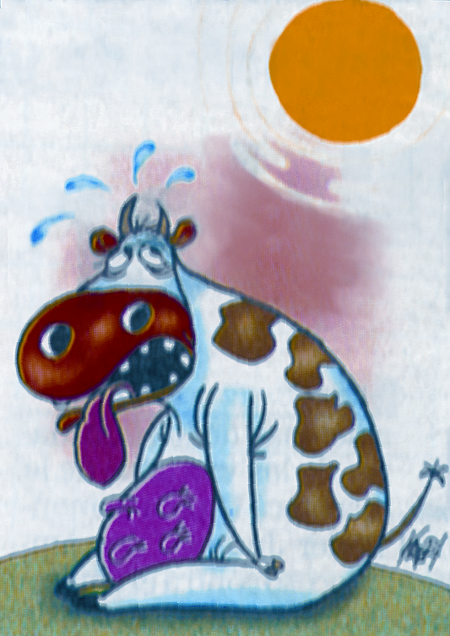
En Italia, los agricultores comenzaron a administrar medicamentos homeopáticos a las vacas que se han puesto nerviosas por la ola de calor que azota el país, informó a la AFP la Coldiretti, la conferenación sindical de agricultores. “El nerviosismo provocado por el calor y la sequía influye sobre la cantidad y la calidad de la lecha y de la carne”, declaró Mirco Pelizzer, un veterinario de Treviso (norte), quien da cursos sobre el método a los interesados.
Para el experto, la “homeopatía estimula las defensas inmunitarias de las vacas y les permite pasar bien el verano”. El veterinario señaló que los reglamentos de la UE sobre el empleo de antibióticos son cada vez más severos, por lo cual la tendencia actual es la de emplear métodos más naturales como la administración por vía oral de gotas de extracto de hierbas, precisó.

    - ¿En qué país ocurren los hechos?
    - ¿Qué está ocurriendo con las vacas? ¿Por qué?
    - ¿Cómo están solucionando los expertos este problema?
    - ¿Estás de acuerdo con la posición de la Unión Europea? ¿Por qué?

- La condensación es el fenómeno por el cual:
  - retorno del vapor de agua que hay en el aire, en el aire, en forma de granizo.
  - Entran en contacto el vapor de agua con una superficie fría.
  - Las aguas atmosféricas regresan a la superficie terrestre como lluvia.
  - Las moléculas del agua, por la energía solar, pasan al estado gaseoso.
  - Las moléculas de vapor en zonas frías, se agrupan y forman las nubes.

- ¿Sabías que…? En los veranos de la India, la vereda está tan caliente, que si se rompe un huevo, se fríe rápidamente (51ºC). Pues bien, en el artículo del 6 de julio de este año, se hace referencia a un hecho similar. Explica brevemente este artículo en tu cuaderno.

POR OLA DE CALOR FRÍEN HUEVOS HASTA EN LAS VEREDAS

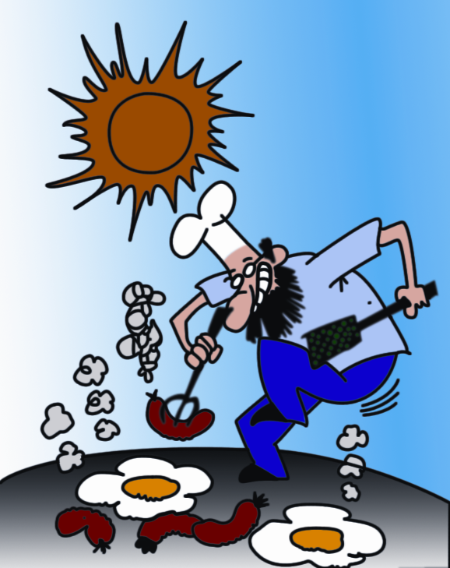
La infernal ola de calor desértico que azota últimamente al sureste de Turquía ha hecho que el tradicional plato del país compuesto de salchichas y huevos se puede cocinar sobre el mismo asfalto, informó la agencia de noticias Anatolia. Según la agencia, el fenómeno metereológico llevó a los propietarios de dos tiendas de la ciudad de Sanliurfa a hacer una apuesta de que las salchichas y huevos se podían cocinar con el calor del mediodía en el asfalto de la calle. Uno de ellos, identificado como Nuretin Topal, ganó la apuesto al confirmar que efectivamente las salchichas cortadas en trozos pequeños y mezcladas con huevos se cocieron en 20 minutos, tras ser dejadas en una sartén sobre el asfalto, expuestas al sol del mediodía.

- Investiga y anota sobre los siguientes récords mundiales de:
  - El lugar más húmedo es el monte ___________________________ (Hawai)
  - El lugar más seco es el desierto de _________________________ (Chile)
  - El lugar donde la presión atmosférica _______________________ (Nepaltibet/China)
  - El lugar donde la presión atmosférica registra el mayor valor es la
depresión de Mar _________ (Israel - Jordania)

- Ilustra en tu cuaderno los temas desarrollados durante la cuarta semana.

